Об утверждении проекта
планировки и межевания

В соответствии с Федеральным законом «Об общих принципах организации местного самоуправления в Российской Федерации», Градостроительным кодексом Российской Федерации, Уставом Златоустовского городского округа, протоколом комиссии по землеотводам № 3 от 19.02.2016 года, утвержденным распоряжением от 23.03.2016 г. № 631-р Администрацией Златоустовского городского округа, протоколом о результатах публичных слушаний от 28.01.2016 года,
ПОСТАНОВЛЯЮ:
1. Утвердить проект планировки и межевания территории, расположенной по адресному ориентиру: Челябинская область, г. Златоуст, территория ограниченная: пр. Мира, ул. 40-летия Победы, ул. им. А.С. Грибоедова, ул. им. А.Н. Островского (Шифр: 01-00-15) в составе:
1) пояснительная записка (приложение 1);
2) чертежи:
а) лист 1 - Общие данные. Схема размещения проектируемой территории в структуре города (приложение 2);
б) лист 2 - План современного использования территории (Опорный план) М 1:1000 (приложение 3);
в) лист 3 - План красных линий и планировки (основной чертеж) М 1:1000 (приложение 4);
г) лист 4 - Схема организации транспорта и улично-дорожной сети в границах проектирования М1:1000 (приложение 5);
д) лист 5 - Схема размещения инженерных сетей и сооружений. М 1:1000 (приложение 6);
е) лист 6 - Схема вертикальной планировки М 1:1000 (приложение 7);
ж) лист 7 - План межевания территории М 1:1000 (приложение 8)
2. Считать утвержденный проект планировки и межевания основанием для дальнейшего архитектурно-строительного проектирования отдельных объектов капитального строительства, инженерной инфраструктуры (инженерные сети, и т.п.) и других объектов размещаемых на данной территории.
3. Отделу по взаимодействию со средствами массовой информации Администрации Златоустовского городского округа (Алексюк Н.В.) опубликовать настоящее постановление в официальных средствах массовой информации и разместить на официальном сайте Златоустовского городского округа в сети «Интернет».
4. Организацию выполнения настоящего постановления возложить на заместителя Главы Златоустовского городского округа по строительству Арслангареева Д.А.

Исполняющий обязанности Главы
Златоустовского городского округа А.М. Митрохин

ПРИЛОЖЕНИЕ 1
к постановлению Администрации
Златоустовского городского округа

ООО «Легион-Проект»

ОБЩАЯ ПОЯСНИТЕЛЬНАЯ ЗАПИСКА

Проект планировки и межевания территории ограниченной:
пр. Мира, ул. 40-летия Победы, ул. им. А.С. Грибоедова,
ул. им. А.Н. Островского

Шифр: 01-00-15
Стадия: ПП

Главный инженер проекта: Кочетов Е.А.
Главный архитектор проекта: Колупаева Н.В.

г. Златоуст 2015 г.

Состав проекта

А. Графические материалы, масштаб – 1:1000
1. Общие данные, схема размещения проектируемой территории в структуре городской застройки;
2. План современного использования территории (опорный план);
3. План красных линий и планировки (основной чертеж);
4. Схема организации транспорта и улично-дорожной сети в границах проектирования.
5. Схема размещения инженерных сетей и сооружений
6. Схема вертикальной планировки.
7. План межевания территории в границах проектирования.
Б. Текстовые материалы:
Пояснительная записка с обоснованием принимаемых решений. Инженерно-технические мероприятия ГО и ЧС.

Перечень исходных данных

1. Распоряжение от 23.01.2013 г. № 85-р.
2. Приложение к распоряжению Администрации Златоустовского городского округа от 23.01.2013 № 85-р. (Задание на разработку проекта планировки и межевания территории ограниченной: пр. Мира, ул. 40-летия Победы, ул. им. Грибоедова, ул. им. А.Н. Островского.
3. Топосъемка с красными линиями существующих отводов

При проектировании учитывались следующие нормативные документы:
- Градостроительный кодекс Российской Федерации № 190-ФЗ от 29.12.2004 г.
- СП 42.13330.2011 «Градостроительство. Планировка и застройка городских и сельских поселений»
- СНиП 11-04-2003 «Инструкция о порядке разработки, согласования, экспертизы и утверждения градостроительной документации»
Схема градостроительного зонирования территории города;
Решение Челябинской городской Думы от 09.10.2012 №37/13 «Правила землепользования и застройки муниципального образования «Челябинский городской округ»
СанПин 2.2.1\2.1.1.1200-03. и другими нормами и правилами, действующими на территории РФ.
Целью работы является создание градостроительной документации, позволяющей определить планировочную структуру и обеспечить более эффективное функциональное использование территории в соответствии с «Генеральным планом г. Златоуста», а также установление границ незастроенных земельных участков, планируемых для предоставления юридическим и физическим лицам, выделение земель общего пользования.

Проект планировки предусматривает решение следующих задач:

Подготовка проекта планировки территории осуществляется для выделения элементов планировочной структуры и установления параметров их планируемого развития. Для выполнения поставленных целей, необходимо решение следующих задач:
1) упорядочение планировочной структуры территории и функционального использования земельных участков микрорайона, размещения на них объектов капитального строительства, позволяющих более эффективно использовать их в результате правил землепользования;
2) установление границ земельных участков проектируемых объектов зависимости от функционального назначения территориальной зоны и обеспечения условий эксплуатации объектов недвижимости, увеличение инвестиционной привлекательности за счет функционального насыщения территории;
3) разработка мероприятий по совершенствованию улично-дорожной сети и транспортного обслуживания населения;
4) комплексное благоустройство и озеленение микрорайона, сохранение и усиление рекреационной и «презентационной» функций территории;
5) организация четких и связных путей коммуникации, которые обеспечат необходимую связность территорий;
6) разработка структуры инженерных сетей.

1. СОВРЕМЕННОЕ СОСТОЯНИЕ

1.1. Общие положения
Рассматриваемая территория расположена в юго-восточной части города Златоуста, в районе машзавода. Она ограничена магистральными улицами общегородского значения: пр. Мира, ул. 40-летия Победы, ул. им. А.С. Грибоедова и ул. им. А.Н. Островского.
Общая площадь территории – 6,2 га. Планируемая территория частично застроена общественными зданиями, ведется строительство новых объектов. Рельеф территории с уклоном в сторону 40-летия Победы.
По правилам землепользования и застройки территории, раздела «Градостроительное зонирование территории города», территория относится к нескольким территориальным зонам:
Территория ограниченная: пр. Мира, ул. 40-летия Победы, ул. им. А.С. Грибоедова, ул. им. А.Н. Островского
- Б.1. Общественно-деловые зоны (административно-деловые, торгово-бытовые, культурно-просветительные, общественно-коммерческие)
- В.2 Жилые зоны (зона многоквартирных домов в 4 этажа и выше)
- К.7 – Зоны инженерной и транспортной инфраструктур (магистральные улицы общегородского и районного значения, магистральные дороги, основные улицы в застройке.)

2. ПРИРОДНЫЕ УСЛОВИЯ

2.1. Климат

Климат Златоуста резко континентальный - зима продолжительная и снежная, а лето относительно прохладное. Среднемесячная температура самого жаркого месяца июля +16,6 °С, а самого холодного месяца января - 15,4 °С, средняя продолжительность снежного периода 172 дня (начало января - середина апреля), среднегодовое количество осадков 624 мм. Абсолютный максимум температуры +38 °С (июль), абсолютный минимум – 46 °С (январь). По количеству выпадаемых осадков Златоуст занимает первое место среди всех крупных городов Урала - в Челябинске осадков выпадает на 36% меньше, а в Екатеринбурге - на 25%. Во все сезоны года в Златоусте преобладают ветры западных направлений.
Златоуст расположен в наиболее высокогорной части Челябинской области, именно поэтому основополагающим фактором формирования климата является рельеф. Горные хребты частично препятствуют движению воздушных потоков с запада, и в то же время, задерживают распространение циклонов к востоку. Зато с севера на юг воздушные массы перемещаются свободно. Зимой холодному арктическому воздуху удается проникать вдоль хребтов далеко на юг, а летом сухой и нагретый воздух с юга беспрепятственно распространяется к северу. С холодными арктическими массами связана изменчивость погоды осенью, весной и даже летом. Коренные жители уже привыкли к резким похолоданиям. В Златоусте даже в летние месяцы может быть минусовая температура (абсолютные "минусовые" рекорды июля -8,7°; августа -5,1°).
Нормальное атмосферное давление в центральной части города составляет 724 мм ртутного столба. Оно понижается до 719 мм в районе железнодорожного вокзала (это наиболее возвышенная, северо-восточная часть города). В любое время года в Златоусте преобладает западный ветер, однако нередко можно наблюдать и ветер северного направления. Реже всего здесь регистрируются воздушные потоки восточного направления.

2.2. Анализ рельефа

Город расположен в горно-лесной части Челябинской области в долине реки Ай, образованной тремя хребтами. На востоке — Таганай, на западе — горы Мышляй. С севера долину замыкает Назменский хребет. Рельеф города — типично горный, с резкими перепадами высот. Анализ рельефа выявил, что территория требует внимательного, комплексного подхода к инженерной подготовке территории, и разрабатывается специалистами данного профиля.

3. СОВРЕМЕННОЕ ИСПОЛЬЗОВАНИЕ ТЕРРИТОРИИ

Рассматриваемая территория расположена в юго-восточной части города Златоуста, в районе машзавода. Она ограничена магистральными улицами общегородского значения: пр. Мира, ул. 40-летия Победы, ул. им. А.С. Грибоедова и ул. им. А.Н. Островского.
Общая площадь территории – 6,2 га. Планируемая территория частично застроена общественными зданиями, ведется строительство новых объектов. Рельеф территории с уклоном в сторону 40-летия Победы.
В настоящее время территория частично застроена, с северной стороны существующее здание «Уралпромпроекта», здание кафе и другие здания коммерческого назначения, расположенные южнее.
По состоянию на момент проектирования транспортные условия присутствуют в полном объеме.
Существующее положение отображено на опорном плане.

4. ОСНОВНЫЕ ПЛАНИРОВОЧНЫЕ РЕШЕНИЯ

На рассматриваемой территории установлены регламенты и ограничения в использовании земель, связанные с:
- Расположением вблизи существующих жилых зданий.
- Наличием существующих выделенных границ участков.

5. ПРОЕКТНАЯ ОРГАНИЗАЦИЯ ТЕРРИТОРИИ

5.1. Функциональное зонирование территории

Согласно «Правилам землепользования и застройки и застройки территории», раздела «Градостроительное зонирование территории города, территория определена как общественно-деловая зона, с прилегающими к ней зонами транспортной инфраструктуры.
По Генеральному плану г. Челябинска, а также согласно основным тенденциям территориально-планировочного развития города, одной из первоочередных задач общегородского значения на данной территории, является формирование жизнеспособной активной социальной зоне, формирование презентационной функции данной территории, а также, учитывая местоположение, грамотно организованную пешеходную транзитную связь территории и жилых образований.
Основными позициями в проектном предложении функционального зонирования стали:
- функциональное насыщение территорий, учитывающее высокий рентный потенциал;
- сохранение и усиление «презентационной» функции данной территории;
- четкая организация транспортного обеспечения, развитую сеть пешеходных путей;
- максимальное сохранение существующего фонда зеленых насаждений, а также развитие новых структур озеленения;

5.2 Архитектурно-планировочное решение

Архитектурно-планировочное решение продиктовано положением рассматриваемой территории в плане города. Данная территория - полифункциональное общественное образование, представляющее собой узел, в котором сконцентрированы наиболее важные проблемы, касающиеся развития данной территории и города в целом.
В связи с новой экономической ситуацией и, как следствие, появлением различных форм собственности, актуально встает вопрос о выгодном использовании земли. Стоимость ее неизменно высока и имеет устойчивую тенденцию к дальнейшему росту, как с коммерческой, так и с градостроительной точек зрения.
В основу планировочного каркаса положен симбиоз идеи организации территории со своим четко организованным планировочным каркасом и выявление общей планировочной структуры, транспортными и пешеходными связями с окружающими уже сложившимися зданиями.
Проектом предусматривается создание сети пешеходных дорожек, места для временного хранения автотранспорта, размещаются газоны, цветники, а также формируются зеленые защитные полосы вдоль автомагистралей.
Запроектированные зеленые насаждения соединяют основные композиционные узлы, помогают организовать основные пешеходные транзиты и поддерживают композиционную идею проекта. Все тропинки предусматриваются с ограждениями в виде каменного бордюра, металлической декоративной решетки для исключения заезда транспорта. Покрытие проездов, парковок, транспортных площадок асфальтобетонное покрытие.
В системе озеленения предполагается использовать разнообразные породы деревьев и кустарников, а так же различные декоративные композиции.
Система озеленения гармонично сочетается с архитектурно-планировочным решением и образует единый ансамбль с высоким уровнем благоустройства, создавая центр притяжения для посетителей.

5.2.1. Благоустройство и озеленение территории

Основной задачей при создании благоприятной среды, обеспечивающей наилучшие условия для посетителей данной территории, является рациональная организация общественной зоны, благоустройство и озеленение территории.
Настоящим проектом предусматривается благоустройство и озеленение всей планируемой территории микрорайона. На следующих стадиях проектирования – выполнение цветовых решений проектируемых объектов, малых архитектурных форм и визуальной информации.
Благоустройство данной территории включает организацию проездов, площадок различного назначения, устройство автостоянок, озеленение.
Зеленые насаждения являются мощным биологическим средством оздоровления воздуха, благоприятно влияющим на его температурно-радиоактивный и влажностный режим, защищают от сильных ветров, уменьшают городской шум.
На небольших участках во дворах возможны солитерные посадки из одного или двух-трех растений одной-двух пород. С северной стороны зданий рекомендуется посадка теневыносливых деревьев и кустарников. При озеленении магистралей рекомендуется применение пыле-газоустойчивых пород деревьев.
При подборе посадочного материала необходимо учитывать, кроме декоративных качеств, устойчивость к местным климатическим условиям, а так же устойчивость к неблагоприятным условиям окружающей среды.

6. СХЕМА ТРАНСПОРТНОГО ОБСЛУЖИВАНИЯ

6.1 Основание для проектирования.

Данный раздел «Схема организации транспортного и пешеходного движения» к проекту планировки и межевания территории ограниченной: пр. Мира, ул. 40-летия Победы, ул. им. А.С. Грибоедова и ул. им. А.Н. Островского в городе Златоусте.

6.2 Исходные документы.

Разработка раздела выполнена в соответствии со следующими документами:
- Градостроительный кодекс;
- Положения Генерального плана г. Златоуста;
- План красных линий;
- Геодезическая съемка территории;
- СП 42.13330.2011

6.3 Цель работы

На основании исходных данных целью работы является разработка и совершенствование схемы планировочного решения прилегающих улиц и схемы организации транспорта на проектируемой территории в соответствии с расчетной перспективной интенсивностью движения транспорта и существующей и проектируемой застройкой.
Исходя из намеченной цели, поставлены основные задачи:
- разработка схемы транспортного и пешеходного обслуживания в соответствии новой проектной документацией, действующими нормативами, с учетом имеющихся недостатков;
- создание системы парковок автомобилей с потенциальным использованием подземного пространства и стоянок.
Оценка действующего состояния организации транспорта и пешеходов при решении вопросов совершенствования планировочного состояния территории базируется в первую очередь на решении вопросов, обеспечивающих условия безопасного движения транспорта и пешеходов.

6.4 Общие положения

Проектируемая территория расположена в районе машзавода г. Златоуста.
В соответствии с «Генеральным планом», «Схемой развития улично-дорожной сети» г. Златоуста, пр. Мира, ул. 40-летия Победы, ул. А.С. Грибоедова, являются магистральными улицами городского значения.

6.5. Организация транспорта и пешеходов

Планировочное решение системы проездов и тротуаров предполагает транспортное и пешеходное обслуживание всех строящихся и проектируемых объектов, и соцкультбыта с прилегающих улиц.
Система принятых основных пешеходных путей обеспечивает создание безопасных и наиболее удобных регулярных связей.
Ширина тротуаров и проездов соответственно принята в соответствии с СП 42.13330.2011 и составляет - проездов 6,0 м – 11,0 м, а тротуаров 1,5 м - 5,0 м.
Для всех объектов, административных и других зданий предусмотрены площадки для обслуживания транспорта и автостоянки, наземные и подземные, емкостью по действующим нормам и правилам с учетом роста уровня автомобилизации. Всего предусмотрено 875 м/мест на автостоянках.

6.6. Остановки общественного транспорта и пешеходные переходы

По основным магистральным улицам имеется существующий общественный транспорт. Так же, перевозка пассажиров осуществляется автобусом и трамваем. Для организованной посадки и высадки пассажиров, предусмотрены остановочные пункты – уширение проезжей части в виде кармана для остановки подвижного состава и посадочная площадка для ожидающих общественный транспорт.
Остановочные пункты располагаются в радиусе пешеходной доступности, не превышающие 500 метров.
Для организации удобного и безопасного движения транспорта и пешеходов по улицам предусмотрено:
- установка транспортных и пешеходных светофоров;
- устройство пешеходных переходов, обозначенных разметкой и оборудованных знаками;
- установка пешеходных ограждений;
- разметка проезжей части;
- установка необходимых дорожных знаков и указателей.

6.7. Средства регулирования

В качестве основного средства организации движения транспорта и пешеходов использовано планировочное решение территории и размещение проезжей части, тротуаров, пешеходных переходов и остановок массового пассажирского транспорта прилегающих улиц. Реконструкция и ремонт существующих дорожных связи, позволит сформировать рассматриваемую территорию, как привлекательное образование с полным комплексом транспортного обслуживания всех предлагаемых к строительству объектов массового тяготения населения. В качестве технического средства регулирования движения приняты дорожные знаки согласно ГОСТ 52290, ГОСТ 52289, дорожная разметка ГОСТ 13508-74, ГОСТ 23457- 86 и светофорная сигнализация ГОСТ 25695-91.
6.8. Легковой индивидуальный транспорт

Учитывая дефицит городских территорий, проектом рекомендуется максимально использовать наземное пространство предусмотреть открытые стоянки в пределах улиц и дорог, граничащих с кварталом, предусмотреть строительство подземных автостоянок.
Расчет произведен в соответствии с СП 42.13330.2011, приложение К, с учетом уровня автомобилизации (по СП 42.13330.2011, п.11.3) - 450м/мест на 1000 жителей - необходимый парк легковых автомобилей для рассматриваемой территории составляет 875 м/мест. Расчет произведен в приложении А.

6.9. Наружное освещение проездов, парковок, дворов.

Наружное освещение улиц, проездов, парковок, дворов будет предусмотрено проектом в ходе дальнейшего проектирования.

6.10. Технико-экономические показатели

В результате предложенных мероприятий по совершенствованию планировочного решения и организации движения транспорта и пешеходов получены следующие показатели:
Таблица: 6.12.1

№ п/п | Наименование | Показатели
1. | Классификация магистралей: - пр. Мира | Магистральная улица городского значения
 | Ул. 40-летия Победы | Магистральная улица городского значения
 | ул. им. А.С. Грибоедова | Магистральная улица городского значения
2. | Ширина в красных линиях: пр. Мира | 42 м
 | Ул. 40-летия Победы | 36 м
 | ул. им. А.С. Грибоедова | 42 м
 | Ул. им. А.Н. Островского | 42 м
3. | Протяженность в км в границах проектирования: - пр. Мира | 0,4 км
 | ул. им. А.С. Грибоедова | 0,3 км
 | Ул. 40-летия Победы | 0,2 км
 | Ул. им. А.Н. Островского | 0,3 км
4. | Ширина полосы движения | 3,5-3,75
5. | Протяженность проездов в км в границах проектирования. | 2,3 км
6. | Емкость запроектированных автостоянок  В том числе: наземных подземных гаражи многоэтажных (треб/принято) | 838м/м / 875м/м

Приложение А.
РАСЧЕТ ПАРКОВОК
Таблица 6.12.2
№ участка | № здания | Наименование учреждения обслуживания | Площадь расчетная, м2 | Расчетная единица | Число машино-мест на расчетную ед.(расчет)  1,3 –повышающий коэффициент | Требуется по расчету, м/мест | Проектное решение, м/мест наземные \ подземные
А | А1 | Институт «Уралпромпроект» | 10960 | 200 раб. | 200/100х10х1,3 | 26 | 42/-
Б | Б1 | Нежилое здание. Кафе | 1236 | 200 мест | 150/100х10х1,3 | 20 | 28/-
Б.1 | - | Проезд общего пользования. Автостоянка | - | - | - | - | 21
В | В1-В2 | Офисно-торговый центр | 1990 | 1000 м2 | 1000/100х5х1,3 | 65 | 50/-
Г | Г1-Г2 | Офисное здание | 1390 | 800 м2 | 800/100х5х1,3 | 52 | -/-
Ж | - | Наземная автостоянка | - | - | - | - | 67/-
К | К1 | Магазин по продаже мебели | 2150 | 1200 | 1000/100х5х1,3 | 65 | 19/-
Л | Л1 | Общественно-деловой центр | 19295 | 6500 торг/  500 сотр | 6500/100х5х1,3  50х1,3 | 420+65 | 72/250
М | М1 | Торгово-офисный центр | 5521 | 1600торг/  160 сотр | 1600/100х5х1,3  16х1,3 | 104+21 | 127/-
Н | - | Наземная автостоянка | - | - | - | - | 80
О | - | Двухуровневая автостоянка | - | - | - | - | 104/70
 |  |  |  |  |  | 838 | 610/320=930

7. ИНЖЕНЕРНОЕ ОБОРУДОВАНИЕ ТЕРРИТОРИИ

Водоснабжение и водоотведение

Настоящим проектом разработана схема водоснабжения и водоотведения на стадии проекта планировки и межевания территории ограниченной: пр. Мира, ул. 40-летия Победы, ул. им. А.С. Грибоедова, ул. Им. А.Н. Островского в городе Златоусте.
В настоящее время территория, предназначенная для зданий общественного назначения частично застроена.
Исходными данными для разработки схемы являются:
- архитектурно-планировочный раздел проекта.

7.1. Водоснабжение

Существующее положение
В настоящее время территория, предназначенная для зданий общественного назначения, пр. Мира, ул. 40-летия Победы, ул. им. А.С. Грибоедова, ул. Им. А.Н. Островского. Имеются существующие водоводы к зданиям.
Нормы водопотребления
Проектом предусматривается застройки общественными зданиями с полным инженерным обеспечением.
Проектируемая застройка принимается с централизованным горячим водоснабжением.
Все расчеты будут выполнены в ходе дальнейшего проектирования на основании конкретных заданий.

Проектируемая схема водоснабжения.

Источником водоснабжения проектируемой территории будет городская система водоснабжения.
Для водоснабжения проектируемой территории требуется перенос существующих водопроводных сетей, рассчитанных для водоснабжения данного района с учетом перспективного строительства.
Сети проектируются кольцевые с установкой пожарных гидрантов в соответствии с требованиями СНиП 2.04.02-84*. Детальная разработка сетей водопровода будет решаться на последующих стадиях проектирования при привязке конкретных зданий.

7.2. Водоотведение

Существующее положение.
В настоящее время территория, предназначенная для зданий общественного назначения, пр.Мира, ул. 40-летия Победы, ул. им. А.С. Грибоедова, ул. Им. А.Н. Островского. Имеются существующие водоводы к зданиям.
Нормы водоотведения.
В соответствии с требованиями п. 2.1. СНиП 2.04.03-85 удельное среднесуточное (за год) водоотведение бытовых сточных вод от общественных зданий, оборудованных внутренним водопроводом, канализацией и централизованным горячим водоснабжением, принимается равным расчетному удельному (за год) водопотреблению без учета расхода воды на полив территорий и зеленых насаждений.
Расчетные максимальные и минимальные расходы сточных вод определяются как произведение среднесуточных (за год) расходов сточных вод на общие коэффициенты неравномерности, приведенные в таблице 2 СНиП 2.04.03-85.
Детальная разработка водоотведения будет решаться на последующих стадиях проектирования при привязке конкретных зданий.

7.3. Санитарная очистка

Санитарная очистка территорий проектируемой территории будет осуществляться по планово-регулярной схеме с вывозом твердых отходов на городскую свалку.
Из общественных и торговых зданий мусор будет выноситься в контейнеры, установленные на специальных площадках. Из контейнеров мусор ежедневно забирается мусоровозами.
Все расчеты будут выполнены в ходе дальнейшего проектирования.
Все существующие и проектируемые здания оборудуются централизованной канализацией с отведением и очисткой стоков на городских очистных сооружениях канализации.

Расчетное теплопотребление.

В соответствии с санитарными и технологическими требованиями и на основании СНиПа 41-02-2003, СНиПа2.04.05-91*, СНиПа2.04.01-85 принят теплоноситель - перегретая вода с расчетной температурой в подающем трубопроводе - 150 °С, в обратном - 70 °С. На участке магистрали от ЦТП параметры теплоносителя принимаются - 105°-70°С.
Максимальные часовые расходы тепла на отопление и вентиляцию общественных зданий и сооружений определены по укрупненным показателям, в зависимости от строительного объема и назначения зданий и сооружений.
Расходы тепла на горячее водоснабжение приняты по типовым проектам в зависимости от количества потребителей и назначения зданий и сооружений.
За расчетные приняты температуры наружного воздуха по СНиПу 23-01-99 «Строительная климатология»:
-34 С - температура наиболее холодной пятидневки; -15,8 С - средняя температура наиболее холодного месяца; -6,5 С - средняя температура отопительного периода.
Все расчеты будут выполнены в ходе дальнейшего проектирования.
Техника безопасности и охрана труда.

Все теплоэнергетические объекты градостроительных комплексов - наружные и внутренние трубопроводы выполняются с соблюдением действующих норм и правил по устройству и безопасной эксплуатации.
Для обеспечения требований техники безопасности и охраны труда предусмотрены мероприятия:
- автоматизация работы теплоэнергетического оборудования, обеспечивающая защиту от аварийных режимов;
-оперативная предупредительная и аварийная сигнализация;
-теплоизоляция горячих поверхностей оборудования и трубопроводов;
-устройство защиты от шума;
-защита от поражения электротоком;
-противопожарные мероприятия;
-механизация трудоемких процессов;
-испытания и сдача оборудования и трубопроводов, работающих под давлением, инспекции Госгортехнадзора.

7.5 Электроснабжение

Исходными данными для разработки схемы на стадии проекта планировки рассматриваемой территории:
- архитектурно-планировочный раздел проекта;
Схема служит исходным материалом при выдаче технических условий на
присоединение к сетям электроснабжения, а также для разработки следующих стадий проектирования.

7.6. Определение нагрузок

Расчётная электрическая нагрузка определяется в соответствии с требованиями СП-31-110-2003 (Свод правил по проектированию и строительству. Проектирование и монтаж электроустановок общественных зданий).
Все расчеты будут выполнены в ходе дальнейшего проектирования при привязке конкретных заданий.

8. ИНЖЕНЕРНАЯ ПОДГОТОВКА ТЕРРИТОРИИ

В соответствии с санитарно-техническими требованиями по обеспечению современного уровня благоустройства предусматриваются следующие мероприятия по инженерной подготовке территории:
- вертикальная планировка и организация отвода поверхностных сточных вод;
- понижение уровня грунтовых вод.
Вертикальная планировка территории решена методом проектных отметок, с максимальным приближением проектных отметок к существующему рельефу.
Посредством вертикальной планировки территории решаются задачи организации оптимальных проектных уклонов по улицам и проездам, обеспечивающих водоотвод с прилегающих территорий, и нормальные условия движения транспорта при минимальном объеме земляных работ.
Поперечные профили проезжих частей улиц и дорог проектируются с уклоном 20%.
Проектные решения разработаны в объеме, необходимом для обоснования планировочной структуры, определения перечня работ по инженерной подготовке территории и подлежат детализации на последующих стадиях проектирования при привязке конкретных заданий.

8.1. Организация поверхностного стока

Организация стока поверхностных дождевых и талых вод осуществляется с помощью комбинированной системы водоотвода. Такая организация водоотвода осуществляется с помощью вертикальной планировки всей территории, обеспечивающей сток создаваемыми продольными и поперечными уклонами на всех проездах, площадках и территориях с последующим приемом поверхностных вод водоприемными колодцами и направлением собранных вод в городскую водосточную сеть.

8.2. Понижение уровня грунтовых вод

При строительстве новых зданий и сооружений, особенно подземных стоянок автотранспорта, необходимы дополнительные детальные гидрогеологические исследования.
Для защиты отдельных сооружений или целой группы сооружений рекомендуется применение кольцевой системы дренажа горизонтального типа. При использовании подземного пространства для размещения объектов соцкультбыта или транспорта защита от подтопления должна осуществляться устройством дренажа вертикального типа.

9. ОХРАНА ОКРУЖАЮЩЕЙ ПРИРОДНОЙ СРЕДЫ

Экологическая ситуация на проектируемом участке во многом формируется хозяйственной деятельностью города в целом. На стадии проекта планировки данной территории, ввиду ее ограниченности, рассмотрены общие тенденции воздействия на экологическую ситуацию и основные направления и мероприятия, которые способствуют оздоровлению окружающей среды.

9.1. Охрана атмосферного воздуха

Состояние атмосферы центральной части города определяют загрязнители, расположенные за границей рассматриваемой территории.

Общую картину усугубляет грузовой автотранспорт, который является основным источником загрязнения на рассматриваемой территории.
Автомобильные выбросы представляют собой смесь загрязняющих веществ, из которых в атмосферу в опасных для здоровья количествах могут поступать такие токсичные газы, как оксид углерода (СО), диоксид азота (NO₂), соединения свинца (РЬ), сажа (С), а при очень высокой интенсивности движения - формальдегид и бензопирен. Большая часть этих выбросов остается в атмосфере, а меньшая часть откладывается в почвах, растительном покрове и может выноситься и мигрировать в гидросеть.
Распределение концентраций транспортных загрязнений зависит от многих факторов (скорость и интенсивность движения, состав транспортного потока, преобладающая скорость ветра и т.д.). Наиболее важной составляющей, определяющей уровень загрязнения природной среды, является интенсивность движения.
В проекте предусмотрено улучшение транспортных артерий путем расширения проезжей части. Это позволит оптимизировать интенсивность движения транспорта,
уменьшить время работы двигателя на холостом ходу, периоды торможения и ускорения, при которых выбросы максимальные.
Совершенствование организации движения, улучшение качества дорожного покрытия приведут к значительному улучшению транспортно-эксплуатационных характеристик дорог и, как следствие, к сокращению токсичных выбросов транспортных средств, к снижению шума, количества дорожно-транспортных происшествий.
Cтоянки автомобилей предусмотрены надземные и подземные автостоянки, оборудованные вентиляционными устройствами и очистными сооружениями.
Проектом предусматриваются следующие воздухоохранные мероприятия:
- совершенствование организации движения транспорта, разгрузка существующих магистралей;
- контроль токсичности выхлопных газов автомобилей;
- качественное озеленение территории: устройство скверов и бульваров, посадка деревьев и кустарников вдоль основных транспортных магистралей.

9.2. Охрана почв

Источником загрязнения почв проектируемой территории являются бытовые отходы, мусор, загрязнения от автотранспорта.
Автомобильные дороги оказывают негативное влияние на все компоненты окружающей среды, включая почву.
При эксплуатации дорог происходит постоянное загрязнение почв такими тяжелыми металлами, как свинец, цинк, медь, кадмий и некоторые другие. Из этих металлов особо выделяется свинец, к значительным выбросам которого приводит применение этилированных марок бензина в карбюраторных двигателях автотранспорта.
Считается, что около 20% общего количества свинца разносится с газами в виде аэрозолей, 80% - выпадает в виде твердых частиц и водорастворимых соединений на поверхности прилегающих к автодороге земель, накапливается в верхнем (до 10 см) слое почв.
Кардинально проблему загрязнения почв свинцом можно решить переходом на неэтилированные марки бензина.
Для обеспечения защиты земель от загрязнения соединениями тяжелых металлов рекомендуется древесно-кустарниковые посадки лиственных пород вдоль дорог.
Состав пород должен подбираться с учетом рекомендаций по озеленению автомобильных дорог.
С целью предотвращения загрязнения почвенного покрова проектом предлагается:
- организация сбора и удаления бытовых отходов;
- защитное озеленение полос вдоль автодорог.

9.3. Мероприятия по защите населения от шума

Шум - важный фактор, неблагоприятно воздействующий на население больших городов. Основными источниками шума являются предприятия, воздушный, автомобильный и железнодорожный транспорт.
На рассматриваемой территории основным источником шума является транспорт.
На проектируемой территории расположены общественно-досуговые, торговые, офисные учреждения, рядом кварталы жилой застройки.
Для достижения нормативных уровней рекомендуются следующие мероприятия:
- увеличение звукоизолирующей способности оконных проемов и балконных дверей, обращенных в сторону транспортных магистралей;
- совершенствование организации движения транспорта, оптимизация интенсивности движения;
- уменьшение шумности транспортных средств, усовершенствование покрытия проезжей части;
- организация шумозащитного озеленения.
Аномалий в уровнях гамма-поля и электромагнитного загрязнения на рассматриваемой территории не выявлено.
В целях изучения динамики радиационной и электромагнитной обстановок целесообразно рекомендовать следующие мероприятия:
1. Периодическое проведение гамма спектрометрической съемки в комплексе с наземным обследованием;
Проведение контрольных замеров по напряженности полей;
Установление дозиметрического контроля ввозимого на территорию района сырья и используемых строительных материалов.
10. ТЕХНИКО-ЭКОНОМИЧЕСКОЕ ОБОСНОВАНИЕ

10.1. Анализ факторов градостроительной привлекательности
проектируемой территории

Рассматриваемая территория расположена в районе машзавода г. Златоуста.
Автомобильная доступность определяется временем, затраченным на проезд к заданному пункту. Максимальной автомобильной доступностью характеризуется земля на границе проектируемой территории с городскими магистралями.
Участок строительства имеет ряд существенных преимуществ, прежде всего территориальных. Его ценность заключается в перспективе формирования общественного, торгово-коммерческого узла, который необходим в данной части города.

10.2. Рекомендации по использованию территории

Территории является привлекательной с инвестиционной точки зрения для размещения общественно значимых комплексов и сооружений, вследствие влияния определённых факторов:
1. расположение проектируемой территории в городе,
2. обеспеченностью централизованным инженерным оборудованием и благоустройством,
3. примыкание к транспортной магистрали и остановкам общественного транспорта.
19

10.3 Основные технико-экономические показатели проекта
Таблица 10.3.1

№ п/п |  | Наименование показателей | Единица  измерен. | Расчетный срок
1. |  | Территория |  | 6,2
1.1 |  | Площадь рассматриваемой территории - всего, в т.ч.: | га | 6,2
 |  | - объектов социального и культурно-бытового обслуживания | га | -
1.3 |  | Из общей площади проектируемого района территории общего пользования - всего, из них:
 |  | - площадь озеленения | га | 0,9
 |  | -улицы, дороги, проезды, площади | га | 14,5
4.3 | Объекты социально бытового обслуживания населения |  | тыс. м^{г} | 41
5. | Транспортная инфраструктура
 | Протяженность улично-дорожной сети, всего, В том числе: |  | км | 9,2
 | - магистральная улица
 | городского значения
5.3 | Емкость парковочных мест для хранения легковых автомобилей в том числе: |  | м/мест | 981
 | - наземные |  | м/мест | 631
 | - подземные |  | м/мест | 350

ПРИЛОЖЕНИЕ 2
к постановлению Администрации
Златоустовского городского округа

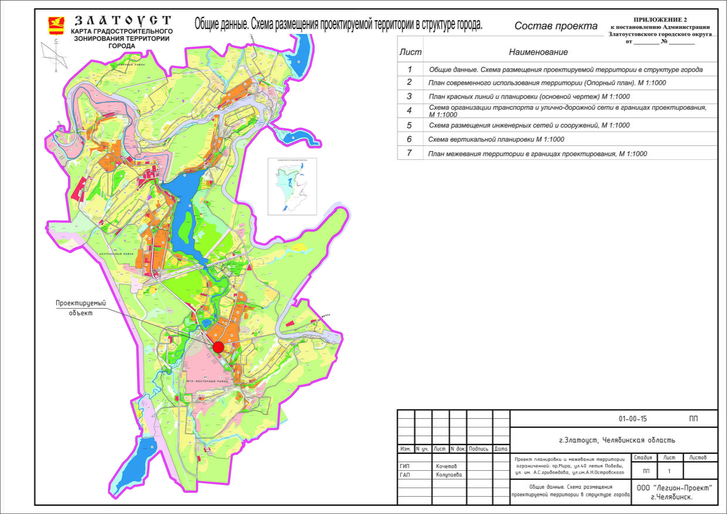

ПРИЛОЖЕНИЕ 3
к постановлению Администрации
Златоустовского городского округа

План современного использования (опорный план) М 1:1000

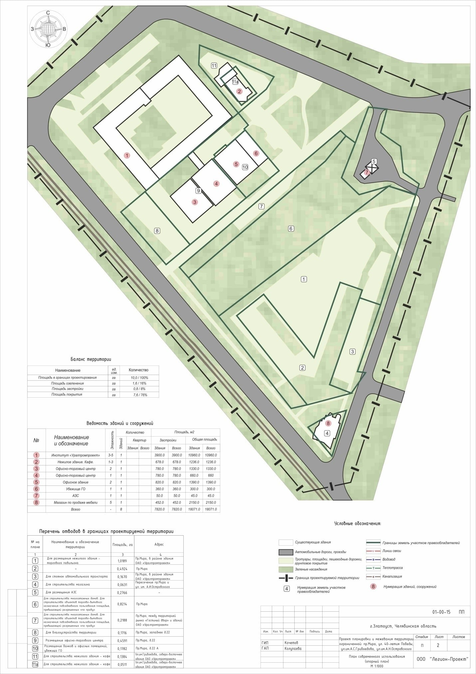
ПРИЛОЖЕНИЕ 4
к постановлению Администрации
Златоустовского городского округа

План красных линий и планировки (Основной чертеж) М 1:1000
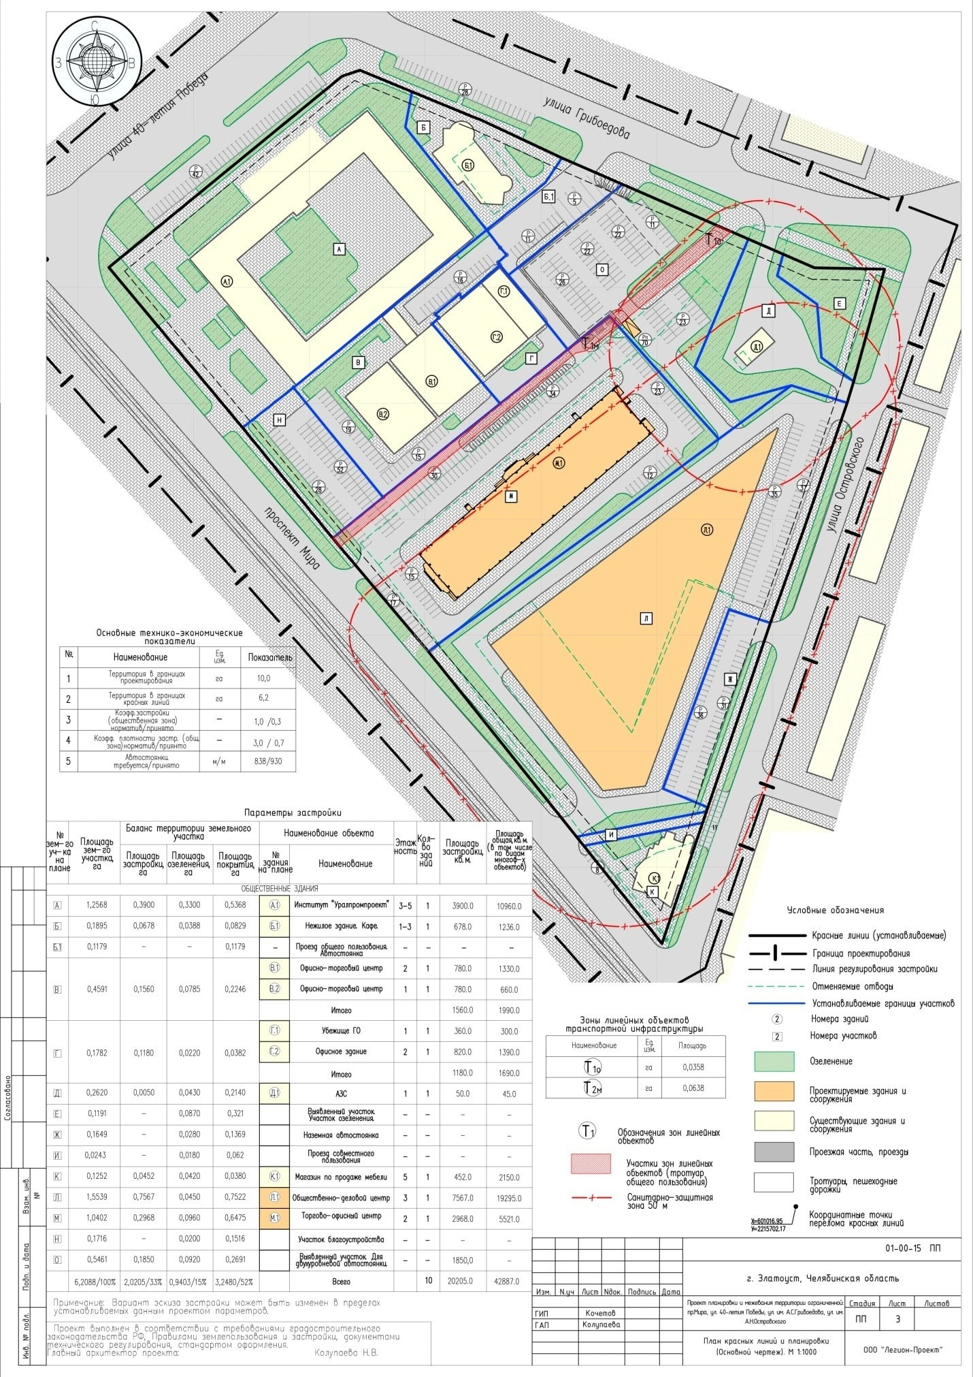

ПРИЛОЖЕНИЕ 5
к постановлению Администрации
Златоустовского городского округа

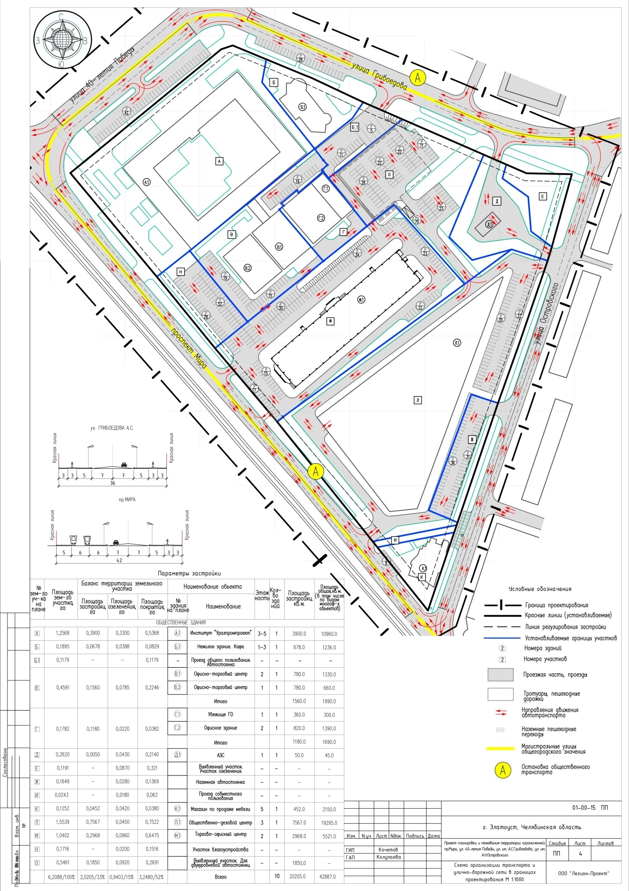
Схема организации транспорта и улично-дорожной сети в границах проектирования М 1:1000

ПРИЛОЖЕНИЕ 6
к постановлению Администрации
Златоустовского городского округа

Схема размещения инженерных сетей и сооружений М 1:1000
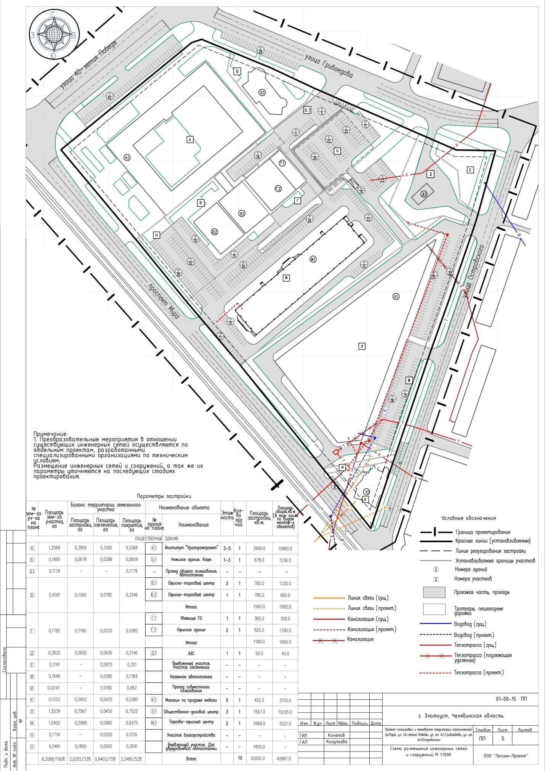

ПРИЛОЖЕНИЕ 7
к постановлению Администрации
Златоустовского городского округа

Схема вертикальной планировки М 1:000

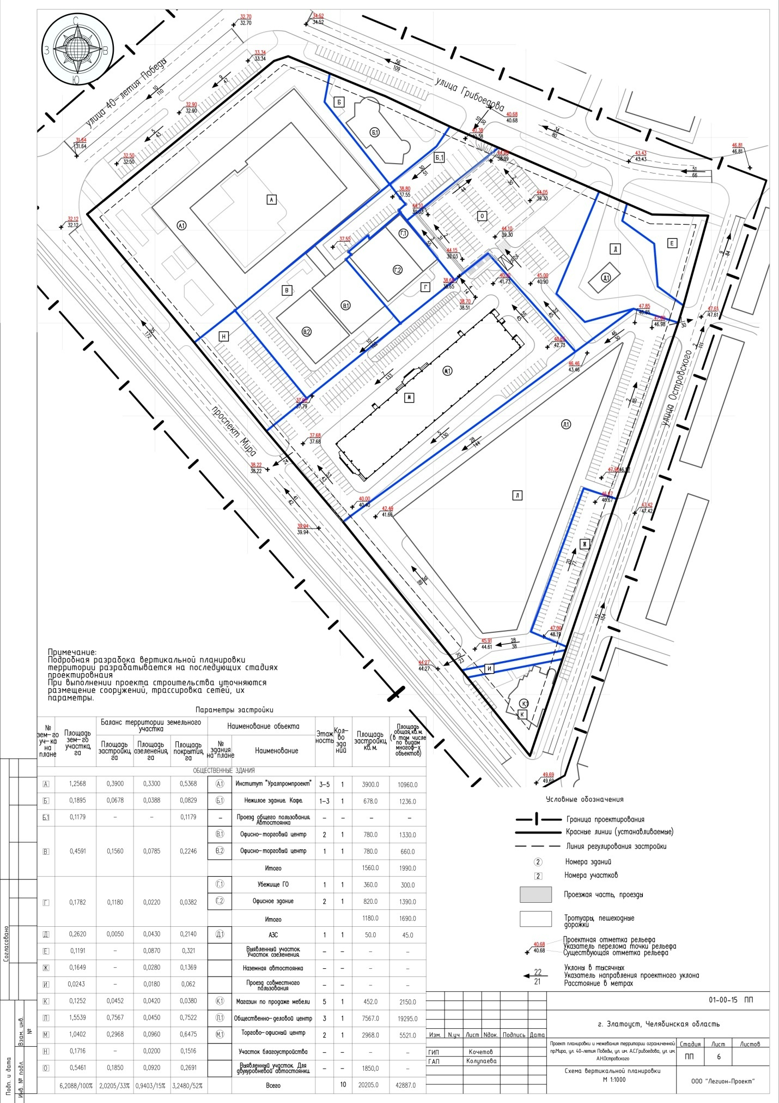

ПРИЛОЖЕНИЕ 8
к постановлению Администрации
Златоустовского городского округа

План межевания М 1:1000
